网络设备设备树：

dm9000 网络芯片通过扩展的接口1 链接到soc
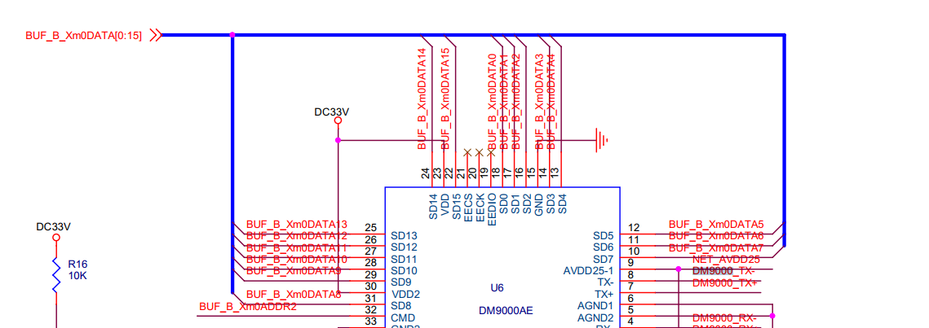

soc的扩展的接口1 的数据线
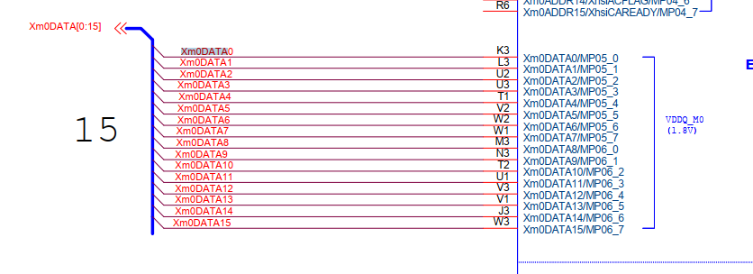

soc的扩展的接口1 的地址线

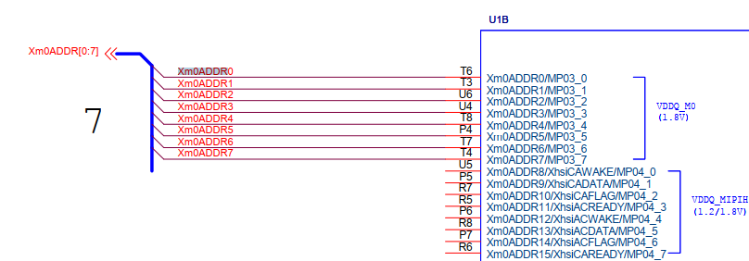

4412 处理器有扩展的并行接口
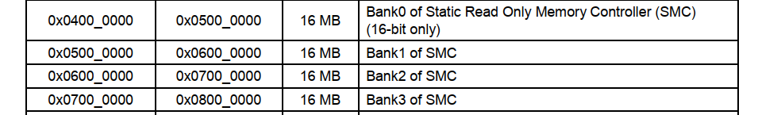

网络芯片接到soc的扩展并行接口1 ， 网络芯片的地址范围 0x500000 ---- 0x5ffffff

当我们给 *（int*）0x5000000 = 123;

123 就是通过并行接口1 的数据线 表现出来
0x5000000 地址数据 就是通过并行接口1 的地址线 表现出来

设备树：
srom-cs1@5000000 { 设备节点名字
compatible = "simple-bus"; 并行接口1
#address-cells = <1>;
#size-cells = <1>;
reg = <0x5000000 0x1000000>; 地址范围
ranges;
ethernet@5000000 { 并行接口1 可以接任何并行通讯的设备， 在 项目里， 接的是dm9000 的网络芯片
compatible = "davicom,dm9000"; 设备名字
reg = <0x5000000 0x2 0x5000004 0x2>; 网络芯片的操作地址 ， 2个字节是因为数据线就是16位，

interrupt-parent = <&gpx0>; 中断线 gpx0_6
interrupts = <6 4>; 4-------- 中断的触发方式
davicom,no-eeprom; 描述
mac-address = [00 0a 2d a6 55 a2]; 网络芯片的mac 地址
};
};

soc 和 网络芯片通讯， 有时发送的是命令， 有时发送的数据， 网络芯片怎么知道？
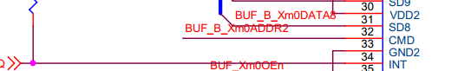
当soc 发送数据给 网络芯片的时候， 如果网络芯片的CMD 管脚同时给它置高， 表示本次发过来的是命令， 置低， 表示本次发过来的数据

网络芯片CMD 管脚 接到处理的并行接口1 的地址总线的addr2 ，
*(int*)0x5000000 =123, 123 是通过数据线表示出来的， 接到网络芯片， 发给网络芯片
0x5000000 是通过地址线表示出来的， addr2 接到网络芯片的cmd ， cmd 就是低， 本次是数据

*(int*)0x5000004 =123, 123 是通过数据线表示出来的， 接到网络芯片， 发给网络芯片
0x5000004 是通过地址线表示出来的， addr2 接到网络芯片的cmd ， cmd 就是高， 本次是命令

0000 0000 0000 0000 0000 0100

